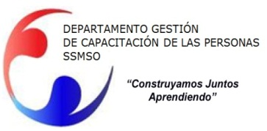
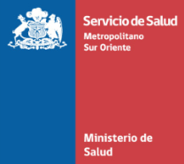

PROGRAMA CURSO

“Ética y Probidad”

PÚBLICO OBJETIVO : Esta capacitación está orientada a Todos los funcionarios(as) de la Red de Salud Metropolitana Sur Oriente.
MODALIDAD : Presencial.

HORAS PEDAGOGICAS : 20 Horas.

FECHAS DE EJECUCIÓN : 9 y 11 de Abril, Sala 2.

LUGAR : Dependencias del Departamento de Gestión de Capacitación de las personas de la Dirección de Servicio de Salud Metropolitano Sur Orientes.

OBJETIVO GENERAL DE LA ACTIVIDAD

Se espera que al final del Curso Taller los alumnos y alumnas conozcan el contenido del Estatuto Administrativo que regula la relación entre los funcionarios y la Administración; su inserción y seguridad en el ejercicio de la función pública, la relación con la Ley Orgánica Constitucional de Bases Generales de la Administración Pública, considerando el enfoque de género y su aplicabilidad de acuerdo a los módulos que aborda el presente curso.

OBJETIVO ESPECÍFICO DE LA ACTIVIDAD

- Conocer los conceptos básicos sobre: Estado, función pública y probidad como contexto de la política pública en materia de probidad y transparencia.
- Distinguir y comprender los elementos fundamentales de la responsabilidad administrativa, civil y penal de los funcionarios públicos.
- Distinguir los principales elementos de la probidad administrativa y su institucionalización en el ordenamiento jurídico chileno.
- Sintetizar los aspectos principales referidos a probidad, trasparencia y mecanismos de prevención.
CONTENIDOS

- Función y rol del Estado (Constitución Política)
- Función Administrativa
- Principios y deberes de los funcionarios públicos (Legalidad, Servicialidad, Jerarquía, Eficiencia, Eficacia, Imparcialidad.
- Normas sobre la Administración contenidas en la Constitución (Art. 6,38)
- Funcionarios de la Administración publica
- Clasificación, deberes y derechos
- Planta y a contrata. Funcionarios titulares, suplentes y subrogantes.
- Normas relativas a la subrogancia, y suplencia
- Los funcionarios a honorarios, agente público y Código del Trabajo
- Procesos de selección según niveles jerárquicos. Carrera funcionaria en los Servicios-
- Normas del EA (arts.61 y ss)
- Carrera funcionaria
- Incompatibilidades e inhabilidades en el ejercicio de la función pública
- Mecanismos institucionales para prevenir y los controles interno y externo.
- Ley de probidad
- Ley de transparencia
- Principios rectores de ambas leyes
- Jurisprudencia administrativa y judicial

PERSONA DE CONTACTO : Paula Azócar Espinoza
Correo electrónico: pazocare@ssmso.cl
Teléfono: 25762561 Anexo: 262561

INSCRIPCION : Las inscripciones sólo se realizarán vía Correo electrónico
Al correo pazocare@ssmso.cl mencionando lo siguiente:

- Nombre completo
- Rut
- Teléfono de contacto
- Nombre de su jefatura directa
- Llenar y enviar Formulario de permiso de la Jefatura.

Para confirmar su Inscripción debe enviar el formulario de compromiso de asistencia, firmado y esperar confirmación de parte del Departamento de Gestión de Capacitación de las Personas.

